出國報告（出國類別：其他）

參加2013年中國(昆明)國際旅遊交易會
（CITM）暨觀光推廣活動報告

服務機關：行政院國軍退除役官兵輔導委員會
姓名職稱：第四處處長 林秋同
第四處科長 胡發韜
福壽山農場副場長 楊正南
清境農場組長 林俊雄
武陵農場組長 高雅琦
派赴國家：中國大陸雲南地區
出國期間：民國102年10月22日至28日
報告日期：民國103年1月14日

摘 要

配合交通部觀光局所推動「觀光拔尖領航方案」、「Taiwan-the Heart of Asia亞洲精華 心動台灣」及「Time for Taiwan 旅行台灣 就是現在」政策，逐步打造臺灣成為「亞洲觀光之心(星)」，及東亞觀光交流轉運中心與國際觀光重要旅遊目的地，積極落實行政院「經濟動能推升方案」之「優化觀光提升質量」工作，建構質量併進的觀光環境；並訴求旅客體驗臺灣的美食、美景與美德。賡續運用大三通及航線延遠權利基，積極爭取華語及東南亞國家等新興市場新富階級客源，推動 farmstay 、「機場-高鐵-農場」行程，藉由參加中國(昆明)國際旅遊交易會，透過台灣海峽兩岸觀光旅遊協會北京辦事處與大陸當地的旅行業者接洽和媒體業者的宣傳行銷，及台灣觀光推廣會與相關業者聯誼交流，邀請在地旅行相關業者及媒體與會，增加旅遊市場的曝光率，提高媒體能見度，達成與大陸地區觀光市場之交流，進一步掌握大陸地區觀光旅遊市場未來趨勢與脈動，推廣消費者對附屬遊憩區優質觀光形象，推動附屬遊憩區於大陸地區潛在市場與商機，提升知名度，尤其是福壽山、武陵及清境等農場近年來推動的觀光旅遊相關設施改善與措施，以優質旅遊吸引大陸遊客來臺至本會所屬遊憩區觀光遊憩。

目 次
壹、目的…………………………………………………………………4
貳、過程…………………………………………………………………6
一、旅展暨觀光推廣活動行程
二、旅展暨觀光推廣活動紀要
參、心得及建議 …………………………………………………………10
肆、中國(昆明)國際旅遊交易會暨觀光推廣活動照片………………14

壹、目的
自政府開放大陸人民來臺觀光以來，大陸遊客來臺觀光人次逐年增加，而大陸雲南昆明係為第三批開放大陸自由行試點城市之一，業已於民國102年8月28日起開始實施，預計將掀起另波自由行旅遊高潮，本會為積極開發大陸地區來臺觀光市場，加強與大陸地區城市之資訊交流及提高本會國際曝光度，因此，規劃參與此次「2013 中國（昆明）國際旅遊交易會(CITM)」。
中國國際旅遊交易會(CITM)為亞洲地區最大的旅遊交易會，自民國87 年首次創辦至今，已舉辦了14 屆，其中上海8 屆，雲南6屆，今年由大陸地區旅遊局等共同主辦，於10 月24 日至10 月27 日在昆明國際會議中心展出，展期分為專業洽談日及公眾參觀日，本次交易會展覽面積近5 萬平方公尺，期間共有102個國家和地區參展，約1100名各類海外買家到會洽談，入場人數累計達到10萬餘人次，臺灣館組成包含各級政府、公協會、旅行社、飯店、度假村、主題樂園、伴手禮、表演團體等共47個單位80人共同參展。
本屆代表團宣傳主題「Time for Taiwan 旅行台灣 就是現在」，並主打一年四季都精彩的「台灣觀光年曆」，102年預計來臺旅遊人次再創高峰。
交通部觀光局統計資料顯示，去（101）年外國觀光客來台觀光有730多萬人次，102年已突破800萬人次，民國101年大陸來臺旅客總計達到258萬6,428人次，相較前100年成長47.13%，102年陸客為來台人次，雖受102年5月份起實施陸客團優質行及10月份起大陸實施旅遊法等影響，進而對陸客團市場稍有衝擊；但因自由行旅客逐月增加且12月份起放寬每日自由行配額至3000人，全年仍達約275萬人次，亦已超過101年之258萬6,428人次，成為來臺最大之客源市場。
國軍退除役官兵輔導委員會以榮民之安置、就業、就養、就學及服務照顧為主要宗旨，所屬八大農林機構中，尤以武陵農場、福壽山農場及清境農場等三個高山農場，其轉型後所提供之觀光旅遊、服務設施最符合位處熱帶的大陸地區民眾於休閒旅遊特別期望能至氣候涼爽宜人之需求，本會今年仍以海拔1,750公尺以上之高山農場即符合前述陸客消費者市場需求，同時亦為本次2013中國國際旅遊交易會在昆明行銷、推廣重點。一方面配合觀光局開放大陸自由行政策，開發大陸旅遊市場，延攬來台觀光客至退輔會所屬五大農場旅遊，以活絡休閒旅遊商機。
2013中國國際旅遊交易會在昆明於102年10月24日至27日，假雲南省昆明國際會展中心舉行，每日上午9時至下午5時開放購票入場（每張售價10人民幣，約合台幣約50元），首2日(102年10月24、25日)參觀人士包括：旅遊業及旅遊周邊產業商務客（B to B），10月26、27日等2日開放一般大眾（B to C）。展場共分為6大區塊，台灣形象館搶得先機，搭配有現場表演及獎徵答等造勢宣傳活動，成功吸引流動人潮。本會由林處長秋同（現為參事）率胡科長、福壽山、武陵及清境農場等單位代表出席，隨交通部觀光局代表及其委託財團法人台灣觀光協會，偕同其他政府機關（觀光局及嘉義縣政府）與觀光相關公協會、民間觀光、旅遊業者、表演團體等，計47個單位團體、80人參展。配合今年觀光局的宣傳口號是「Time For Taiwan」（旅行台灣 就是現在）。4天展期計發出本會所屬遊憩區、福壽山、武陵及清境農場文宣品DM，計有中文繁體版10箱4000份，英文版3箱1500份，於台灣表演台上推廣送出遊憩區紀念郵票與明信片、遊憩區簡介DVD、清境農場心靈吊飾、綿羊玩偶等400份宣傳品和遊客交流活動。另外藉由旅展主要開發陸客至本會各農場旅遊、收集當地旅行業者資訊並提供所屬遊憩區旅遊現況與資訊，以利於旅展中引薦旅遊業進行推動自由行或團客赴台至本會所屬農場觀光旅遊。
貳、過程
一、2013年中國(昆明)國際旅遊交易會暨觀光推廣活動行程
本次台灣觀光推廣活動主要：

（一）團法人台灣觀光協會組團參加「2013中國國際旅遊交易會(CITM)」

展期：2013年10月24日（星期五）至27日（星期一）
時間：09:00~17:00（8:30赴會場準備）
展場：昆明國際會展中心

電話：86-871-63513442
傳真：86-871-63513440

（二）舉辦台灣觀光推廣會（B to B，含交流餐會）
● 日期：2013年10月24日(星期五）
● 時間：17:30~20:00

（三）行程表
日期 | 時間 | 行程
民國102年  10月22日  星期二  第一天 | 05:30 | 代表團成員至台灣觀光協會一樓集合
民國102年  10月22日  星期二  第一天 | 06:30 | 出發前往桃園機場第一航廈，
民國102年  10月22日  星期二  第一天 | 07:20 | 代表團於桃園機場第一航站國泰航空櫃檯集合
民國102年  10月22日  星期二  第一天 | 0920-1105 | 台北-香港(CX403)/1155-1420 香港-昆明(KA760)
民國102年  10月22日  星期二  第一天 | 13:30 | 14:20 抵達昆明長水國際機場
民國102年  10月22日  星期二  第一天 | 14:00 | 搭乘專車至往雲南震莊迎賓館
民國102年  10月22日  星期二  第一天 | 16:10 | 抵達住宿酒店，辦理入住手續
民國102年  10月23日  星期三  第二天 | 07:30 | 晨喚
民國102年  10月23日  星期三  第二天 | 08:30 | 早餐
民國102年  10月23日  星期三  第二天 | 09:30 | 業者自由拜訪客戶
民國102年  10月23日  星期三  第二天 | 13:30 | 參展代表於住宿酒店大廳集合，前往昆明國際會展中心5 號展館台灣觀光協會館佈展
民國102年  10月23日  星期三  第二天 | 16:00 | 佈展完畢，返回住宿酒店  領取工作證。表演團體熟悉會場舞台。
民國102年  10月24日  星期四  第三天 | 07:00 | 晨喚
民國102年  10月24日  星期四  第三天 | 07:30 | 早餐
民國102年  10月24日  星期四  第三天 | 08:00 | 前往昆明國際會展中心
民國102年  10月24日  星期四  第三天 | 09:00 | 代表團團員抵達參加中國國際旅遊交易會會場
民國102年  10月24日  星期四  第三天 | 17:10 | 代表團搭車返回住宿酒店
民國102年  10月25日  星期五  第四天 | 07:30 | 晨喚
民國102年  10月25日  星期五  第四天 | 08:30 | 前往昆明國際會展中心
民國102年  10月25日  星期五  第四天 | 09:00 | 代表團團員抵達參加中國國際旅遊交易會會場
民國102年  10月25日  星期五  第四天 | 17:10 | 代表團搭車返回住宿酒店
民國102年  10月26日  星期六  第五天 | 07:30 | 晨喚
民國102年  10月26日  星期六  第五天 | 08:30 | 前往昆明國際會展中心
民國102年  10月26日  星期六  第五天 | 09:00 | 代表團團員抵達參加中國國際旅遊交易會會場
民國102年  10月26日  星期六  第五天 | 17:10 | 代表團搭車返回住宿酒店
民國102年  10月27日  星期日  第六天 | 07:30 | 晨喚
民國102年  10月27日  星期日  第六天 | 08:30 | 前往昆明國際會展中心
民國102年  10月27日  星期日  第六天 | 09:00 | 代表團團員抵達參加中國國際旅遊交易會會場
民國102年  10月27日  星期日  第六天 | 15:10 | 代表團搭車返回住宿酒店
民國102年  10月28日  星期一  第七天 | 08:00 | 晨喚
民國102年  10月28日  星期一  第七天 | 08:30 | 早餐
民國102年  10月28日  星期一  第七天 | 10:30 | 團員完成Check-Out手續，全體於飯店門口集合
民國102年  10月28日  星期一  第七天 | 12:00 | 於住宿酒店大廳集合
民國102年  10月28日  星期一  第七天 | 12:30 | 前往昆明長水國際機場
民國102年  10月28日  星期一  第七天 | 13:25 | 抵達機場辦理搭機手續
民國102年  10月28日  星期一  第七天 | 1525-1730 | 昆明-香港(KA761)/1855-2030 香港-台北(CX402)
民國102年  10月28日  星期一  第七天 | 20:30 | 20:30 搭乘專車人員集合，出發至台灣觀光協會
- 住宿飯店：雲南震莊迎賓館(地址:中國雲南昆明盤龍區北京路514 號)
電話：+86-8713100088

二、2013年中國國際旅遊交易會在昆明 (CITM)暨觀光推廣活動紀要
交通部觀光局民國102年委託財團法人台灣觀光協會組團參加「2013中國國際旅遊交易會(CITM)」暨相關台灣觀光推廣活動，活動內容按日紀要如次：
◇ 民國102年年10月22日：路程
代表團成員於清晨時許至台灣觀光協會一樓集合，隨即搭乘專車前往桃園國際機場，搭乘上午9:20國泰航空台北-香港(CX403)/1155-1420 香港-昆明(KA760)班機。因為團隊人數眾多，共計47個單位、80人參展，check in時由金界旅行社協助，快速有效率。本會計有林處長秋同（現為參事）、胡科長發韜、福壽山農場楊副場長正南、武陵農場高組長雅琦及清境林組長俊雄等5員代表參加。
班機約於下午14:20抵達昆明國際機場，隨即分乘2部遊覽車前往下榻飯店：雲南震莊迎賓館，飯店距旅展展場，開車約需20分鐘，住宿旅客多為本次參展國家、大陸地區參展業者居多。
◇ 民國102年10月23日：業務交流及佈展
是日上午先行領取旅展工作證，俾便旅展期間通行，下午代表團全體團員赴昆明國際會展中心清點運送遊憩區文宣品DM、確認展攤分配。本會展攤位置仍鄰近出入通道，觀光局主要諮詢攤位、舞台、活動區則位於展攤後方之通道。台灣形象館主要構造呈現心型，呼應觀光局主打台灣觀光品牌：Taiwan-The Heart of Asia（亞洲之心—台灣），並行銷有台灣觀光年曆及台灣好行等觀光文宣資料。

◇ 民國102年10月24日： 2013中國國際旅遊交易會(CITM)開幕、觀光推廣
展場開放沒多久，台灣館前即聚集大量人潮，應可歸功於台灣觀光推廣會的媒體效益，另方面因為展攤位於第5館出入要口，要前往4、6館都會經過，再者台灣業者主動行銷熱忱，凝聚人力同時也是提升買氣。
開展首日觀察，大陸地區的旅行業者較多，且以旅行社對旅行社的業者居多，但仍有不少自由行包套業者前來詢問本場三高農場的。本會福壽山、武陵及清境農場各準備200份農場推廣茶包（上載明農場全球資訊網站網址），但因人潮陸續聚集，擇主動詢問顧客致贈茶包，其餘則發送中文繁體或英文版DM。針對旅遊同業、媒體記者或展現較大興趣赴台旅遊，詳細詢問前往高山農場方式的訪客，以加強行銷宣傳本會所屬遊憩區。
各式出版文宣品索取踴躍，下午4時許展場人潮陸續湧進，閉館時間為下午5時，於收拾完畢後即返回住宿飯店。
「台灣之夜」晚會開始由樂興之時樂團的五重奏，炒熱現場氣氛。交通部觀光局謝謂君局長致詞時則表示，這次參展的意義非凡，因為兩岸觀光近五年交流頻繁日漸緊密截至10月份為止已超過265萬遊客人次，自由行遊客亦超過61萬人次，自由行的成長率高達210.8%，包括觀光局、退輔會、高雄市政府等政府單位及民間觀光組織、旅行社、飯店業、休閒農場與渡假村等，總計80個單位102人，包括台灣海峽兩岸觀光旅遊協會賴會長親臨會場。國際旅遊展台灣館提供參觀民眾各式旅遊文宣資料和諮詢服務，以台灣觀光年曆為特色主題，介紹台灣一年四季都精彩的相關旅遊配套行程。緊接著由大陸旅遊局邵琪偉局長致詞，期許透過與大陸經驗交流，持續推廣台灣觀光旅遊。
◇ 民國102年10月25日：旅展第二天、觀光推廣
是日延續前一日參觀人潮，旅客持續洽商赴台自由行遊程，展場近午時分人潮不如前日之多。
◇ 民國102年10月26日：旅展第三天、觀光推廣
為旅展第三天，開放一般民眾進場第一天，人潮在上午10達到最高潮，下午14時由本會林前處長秋同參事代表上台灣館的表演舞台發送三高農場茶葉及清境農場心靈吊飾與文宣摺頁DM、茶包等宣傳紀念品，廣獲遊客的喜愛，並在推廣表演活動造成吸引遊客效果。
◇ 民國102年10月27日：旅展第四天、觀光推廣、撤展
本日為旅展最後一日，旅展在下午3時結束，本會製作八大農場、武陵、福壽山及清境農場運抵的文宣品（DM、摺頁等）及隨身攜帶的茶包、紀念品已悉數發放完畢。
◇ 民國102年10月28日：路程、返抵國門
中午12點前完成飯店Check-Out手續，所有團員分乘專車前往昆明國際機場，15:25搭乘昆明-香港(KA761)/1855-2030 香港-台北(CX402)，約於19:20返抵國門，搭乘專車返回台灣觀光協會後各自返家，結束7日旅展觀光推廣活動行程。

參、心得暨建議事項：
本會本年度由三高農場代表出席展會，自本(102)年以來大陸積極推來台自由行旅遊，並多次透過台灣農林單位至台灣觀摩學習經營休閒農場，且於大陸國內亦吹起一股「農家樂」旅遊風潮，台灣的軟實力經營確有過人之處，惟對大陸至台灣進行休閒農場旅遊宣傳稍嫌不足，此正為本會當前努力方向，結合觀光局政策與本會五大農場資源，開拓陸方旅遊客源。
本次參展觀察，有以下幾點建議：
- 多元經營採異業結盟合作模式：
  - 本會所屬清境農場於當地具有一定知名度，未來可朝向結合當地旅行業者、婚紗業者等開發大陸人士婚紗攝影市場，提升住宿及餐飲收益。
  - 評估與高鐵公司或各大航空公司合作，推出「高鐵+農場」 或「機場＋農場」(機+酒)行程特色行程，安排適合行程以吸引境外遊客快速抵達農場旅遊。
- 建置行銷宣傳平台：建議各農場逐步建立行銷宣傳平台，專人負責與國內外當地大型旅行社（尤其是國外大型旅行通路，可由臺灣觀光協會等單位引薦）、航空公司（機+酒自由行市場）、高鐵公司所推出的高鐵假期及媒體保持聯繫，以逐步建立行銷管道，並能互相分享聯絡平台。
- 開發農場套裝或旅遊套票：為把握於參加國際旅展宣傳機會及推展農場套裝行程，建議各單位於行前與相關出國代表相互橫向聯繫與溝通，俾利瞭解各遊憩區對專屬旅客的套裝行程，研擬與二個以上之遊憩區相互之策略聯盟與串接行程，並可事先連繫觀光局旅展所在辦事處協助安排拜訪在地旅行業者，以便增加旅展銷行效益。
- 開發旅遊市場：大陸至台旅遊遊憩市場目前可分為團客及自由行等2種旅遊客群。
  - 經了解大陸地區旅行社仍不瞭解本會清境農場的房價已包含青青草原票、小瑞士門票及早餐等，及武陵、福壽山等農場之美，故間接影響了安排至本會所屬農場旅遊之意願，因此應統籌宣傳週知大陸旅行社有關此訊息。
  - 自由行的遊客已逐漸由必遊「日月潭、阿里山」轉型為至其他台灣知名景點遊之趨勢，本會三高農場特有高山風情亦屬推廣旅遊景點，初期建議先以可及性較高之清境農場為主力推廣，輔以福壽山及武陵農場參訪專案推廣對象，未來再予串連整合行銷。
  - 陸客旅遊市場已由初步「走馬看花」式旅遊型態，逐漸改變為進階單點式「深度體驗」旅遊型態，於旅展中明顯觀察到民眾對一些特定知名旅遊景點如阿里山、日月潭，台北101大樓等以外之其他較有特色景點，想深入瞭解，故未來勢必將有更多大陸旅客會以深入體驗在地文化旅遊模式前來觀光，未來農場應思考與國內、外旅行社合作方式，對大陸旅遊市場可評估大陸、台灣兩岸均設有營業點之旅行社，規劃符合陸客需求之客製化套裝行程及交通接駁，訴求旅客體驗臺灣的「美食」、「美景」與「美德」的獨特性，融入農場特有的「榮民文化」風情，藉國際旅展的參展，深化並打響其對農場的遊憩印象，也可吸引較多的自由行旅客前來體驗所屬農場觀光魅力。
  - 目前本會清境農場已發行的「清境旅遊套票」，相當適合自由行旅客的需求，建議未來可協調與福壽山農場一起規劃相關套裝行程及自由行散客交通工具接駁方式，並可研擬安排大陸旅行業者或東南亞旅行業者與當地優質媒體前來農場參訪，推展農場歷史文化、農特產品、自然生態等觀光行程，達到觀光交流及宣傳目的。
  - 加強本會所屬高山農場交通便利性與可及性，相關農場可研議與旅行業者、交通業者（如航空、客運、高鐵、租車）合作至機場接送境外旅客，或加強公共交通運輸，吸引高價位的大陸自由行旅客。另外，也可和臨近縣市之風景區、遊樂區等成立策略聯盟，研究開發機加酒套裝旅遊產品（含接駁服務）及農場特色伴手禮與農場在地特色餐點，建立完整旅遊服務網絡，並提供不同客群貼心服務，發展具價格競爭力之旅遊產品，以擴大同業及異業策略聯盟共同行銷之效果。
- 運用數位產品行銷：在旅展推廣會使用平板電腦或iPad工具等，以圖片及影片方式逕行宣傳行銷效果甚佳，相較於紙本宣傳，使用3C平板電腦較為現代人所接受的的感觀圖相式宣傳手法，未來各農場辦理國內外旅展參考辦理，直接有效說明與增進消費者對農場印象。
- 運用紀念品行銷農場：展期最後兩天開放民眾參觀，台灣攤位之紀念品受到熱烈歡迎，尤其是本會三高農場所帶去之宣傳品亦受青睞，如農場茶包及綿羊等小紀念品詢問民眾更是絡繹不絕，惟礙於攜帶數量有限，讓許多民眾無法領到，本會參展人員藉此機會以摺頁內容行銷本會各農場外，發現當地消費者非常驚艷武陵櫻花及福壽山楓林之美，於摺頁改版時應加強凸顯各農場特色，期可增加遊客印象。
- 熱情推廣及現場接待：各個參展的單位陳設著精緻美觀的文宣品，每家的展攤都是經過精心設計並各具特色，讓人目不暇給抹煞了許多底片，交易會的會場宛如一場萬國博覽會，台灣團隊的熱情招呼，讓旅展的遊客在現場就能感受台灣人情味。
- 結合旅行社套裝旅遊行銷：觀光首重包裝和行銷，從參展中認識到行銷並不宜單打獨鬥，發展觀光勢必要立足台灣放眼世界，本會農場間可評估規劃串連套裝旅遊，讓大陸民眾來台享受目前大陸市場正流行的「農家樂」休閑遊憩之趨勢。
- 賓館硬體設備良好可供參考：代表團規劃下榻於雲南震莊迎賓館，無論房間內網路系統、衛浴乾濕分離與緊急連絡電話、提供付費擦與洗衣服務、115V與240V電器轉換插孔與插座、溫度溼度與空氣清淨之控制系統、採用太陽能提供熱水節能設備、獨立防盜保險箱等硬體設備，值得所屬農場於設施設備改進更新時之參考。
- 未依主辦單位排定節目按時演出可作辦理活動借鏡：中國國際旅遊交易會主辦單位原排定請福建之表演團體於展期間(民國102年10月25日下午15時30分至16時於昆明國際會展中心大禮堂作茶藝表演之公共演出，然現場確無該項表演（照片詳如圖三八），場地空無一人，可供來所屬農場於辦理大型活動時作為借鏡。
- 公共設施易受破壞需加強管理：大陸地區部分民眾道德感低落，守法性略嫌不足，如公園景觀植物(竹子)上遭諸多民眾刻上「到此一遊」與姓名等字（照片詳如圖四十），雖然硬體設備大陸地區雖已逐步趕上，然就「軟實力」部分仍然有待進一步提升；未來所屬農場大陸遊客漸增，相關遊憩設施恐需加強宣導與維護，以避免景點被破壞。
- 辦理小型推介會擴大行銷成果：台灣代表團部分飯店業者藉由此次國際旅遊交易會之人氣，聯合辦理小型「台灣飯店推介會」，未來所屬農場亦可評估參加效益性，可採聯合各農場共同辦理方式，積極行銷所屬農場。

肆、中國(昆明)國際旅遊交易會暨觀光推廣活動照片
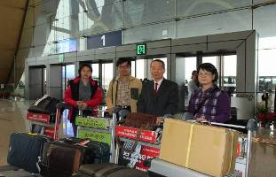 | 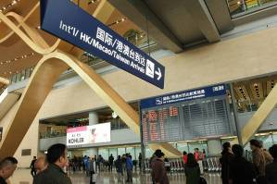
圖一：本會代表抵達昆明國際機場 | 圖二：昆明國際機場硬體設施
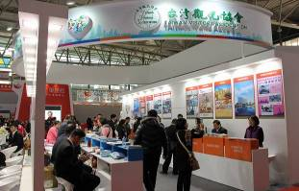 | 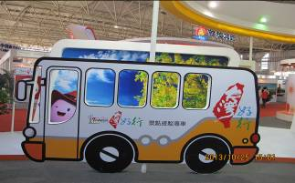
圖三：台灣展館佈展準備 | 圖四：台灣好行宣傳巴士佈置
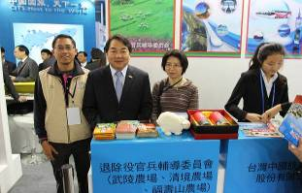 | 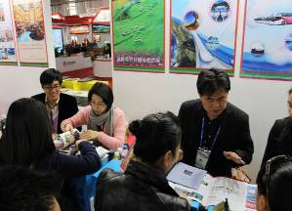
圖五：觀光局謝局長謂君親臨攤位鼓勵 | 圖六：本會代表強力推銷會屬各農場

 | 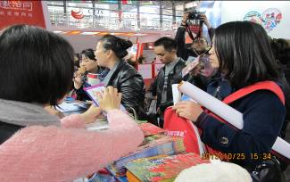 |  | 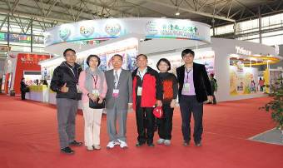
 | 圖七：本會展攤人潮洶湧 |  | 圖八：本會代表完成攤位佈展
 | 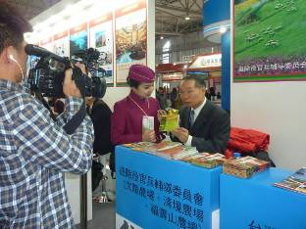 |  | 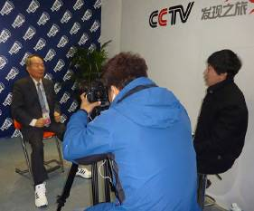
 | 圖九：林處長接受南方航空公司所屬媒體採訪 |  | 圖十：林處長接受中央電視台CCTY發現之旅節目採訪
 | 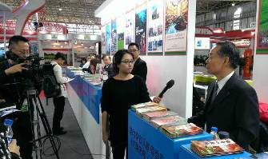 |  | 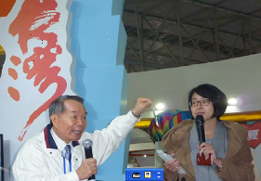
 | 圖十一：林處長接受東南電視台專訪 |  | 圖十二：運用有獎徵答紀念品行銷農場
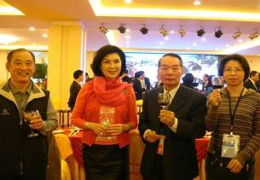 |  | 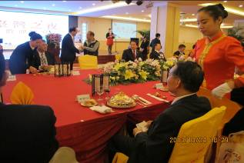
圖十三：與會代表互祝台灣之夜順利成功 |  | 圖十四：林處長代表出席台灣之夜主桌。
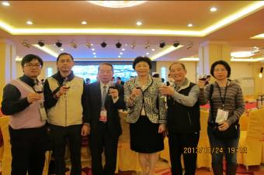 |  | 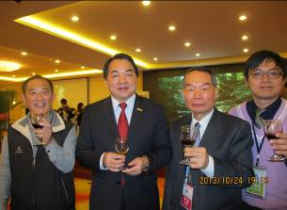
圖十五：本會代表與賴會長瑟珍合影 |  | 圖十六：本會代表與謝局長謂君合影
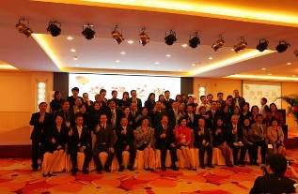 |  | 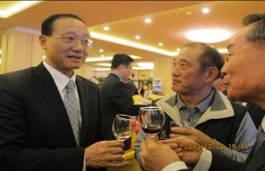
圖十七：台灣之夜全體人員合影 |  | 圖十八：本會代表與海旅會邵會長合影

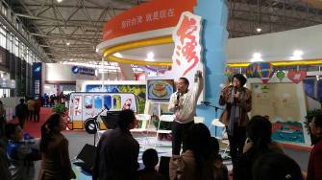 |  | 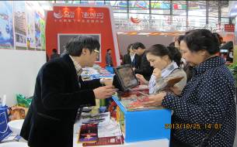
圖十九：於台灣館舞台區推薦輔退會農場 |  | 圖二十：本會代表運用平板電腦介紹農場
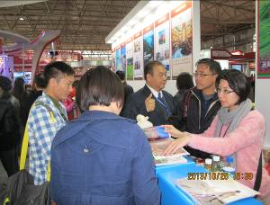 |  | 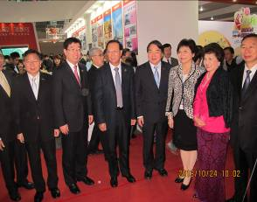
圖二一：本會攤位詢問遊客眾多 |  | 圖二二：謝局長偕同大會貴賓參觀台灣館
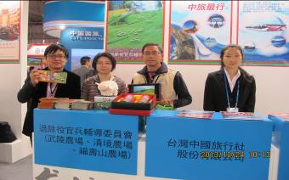 |  | 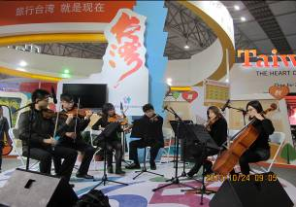
圖二三：本會代表展示農場文宣品與紀念品 |  | 圖二四：邀請台灣知名樂團演出吸引媒體
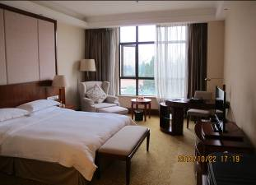 | 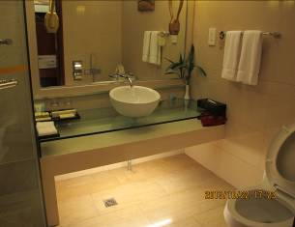
圖二五：雲南震莊迎賓館客房擺設良好 | 圖二六：雲南震莊迎賓館衛浴擺設良好
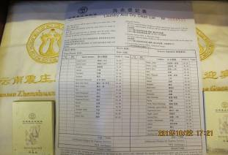 | 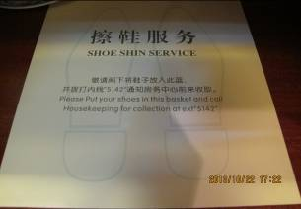
圖二七：飯店提供代客乾洗衣物服務 | 圖二八：飯店提供代客擦鞋服務
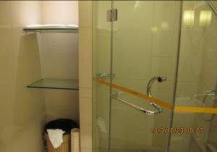 | 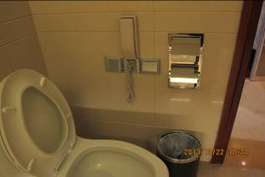
圖二九：飯店衛浴採乾濕分離及置衣櫃設施 | 圖三十：飯店衛浴涉有緊急電話貼心設備

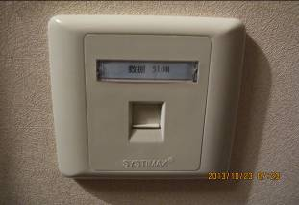 | 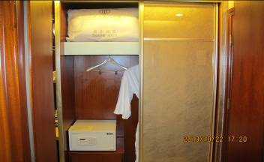
圖三一：飯店房間提供網路數位插座 | 圖三二：飯店房間提供房客保險箱
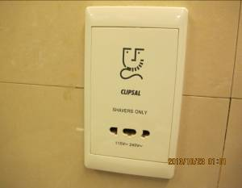 | 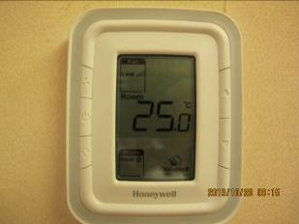
圖三三：115V與240V電器轉換插孔 | 圖三四：獨立溫度溼度與空氣清淨控制系統
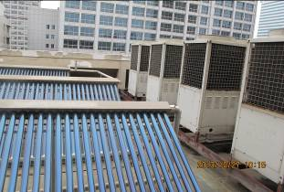 | 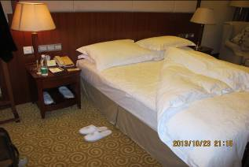
圖三五：飯店太陽能提供熱水節能設備系統 | 圖三六： 飯店提供開夜床的貼心服務
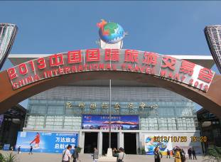 | 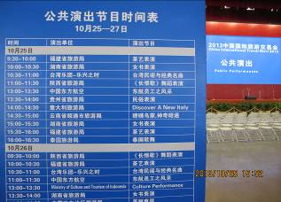
圖三七：2013中國國際旅遊交易會會場 | 圖三八：未依主辦單位排定節目表按時演出
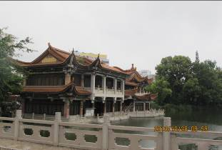 | 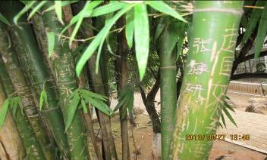
圖三九：飯店環境清幽擁有大型造景庭園 | 圖四十：公園景觀植物（竹子）遭民眾破壞竹子刻上「到此一遊」與姓名等字
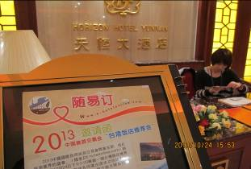 | 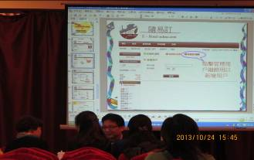
圖四一：台灣飯店業者辦理小型推介會場 | 圖四二：小型推介會場簡報現場

